Муниципальное бюджетное общеобразовательное учреждение
Краснополянская средняя общеобразовательная школа №32
Песчанокопского района Ростовской области

Конспект урока по информатике в 9 классе
Ветвление

подготовила
учитель информатики
Михайлова Наталья Валерьевна

Цели урока:
- ввести понятия разветвленного алгоритма (полная, неполная форма)
- научиться изображать разветвляющиеся алгоритмы в виде блок схемы.
Задачи:
- Обучающие: способствовать изучению разветвляющихся алгоритмов, полного и неполного ветвления, последовательности действий при решении задач, формирование навыка составлять блок-схемы.
- Развивающие: способствовать развитию логического мышления, внимания; развитие познавательного интереса к предмету.
- Воспитательные: развитие умения связывать изучение нового материала с уже известными фактами; воспитание самостоятельности и умения работать в группах, в паре и самостоятельно.
Тип урока: урок получения новых знаний.
Вид урока: комбинированный.
Оборудование: компьютеры, мультимедийный проектор, мультимедийная презентация опорный конспект урока для учащихся, задания для самостоятельной работы, смайлики для рефлексии (черные и красные)
Ход урока
1. Организационный момент
– Здравствуйте ребята!
Утром солнышко проснулось,
Потянулось, улыбнулось
И отправилось гулять
Тьму ночную прогонять….
2.Актуализация опорных знаний
Фронтальный опрос:
- Дайте определение алгоритму;
- Перечислите свойства алгоритма;
- Назовите способы записи алгоритмов;
- Какие алгоритмические конструкции вы знаете?
- Какой алгоритм называется линейным?
- Как изобразить блок-схему линейного алгоритма?
3. Формирование новых знаний
Вступительное слово учителя: Совершая определенные действия, мы выполняем какой-либо алгоритм.
Приведите, пожалуйста, примеры, из повседневной жизни, относящиеся к линейным алгоритмам. (Ученики приводят примеры линейных алгоритмов)
К сожалению, в жизни линейные алгоритмы встречаются довольно редко. Всегда появляются какие-нибудь условия, которые изменяют алгоритм.
Например: Утром, собираясь в школу, мы обязательно посмотрим в окно: если идет дождь, то берем с собой зонт… (Ребята продолжают приводить примеры). Такие условия встречаются в нашей жизни довольно часто.
Вспомним сказку: "На развилине путей-дорог лежит Вещий камень, а на нём надпись: «Направо пойдёшь – коня потеряешь, себя спасёшь; налево пойдёшь – себя потеряешь, коня спасёшь; прямо пойдёшь...
Таким образом, появляется новый вид алгоритма.
– Как бы вы его назвали?
– Попробуйте дать ему определение. (Разветвляющийся алгоритм – это алгоритм, в котором в зависимости от условия выполняется либо одна, либо другая последовательность действий)
– Ниже приведены формы ветвлений. Чем они отличаются? Как бы вы их назвали?
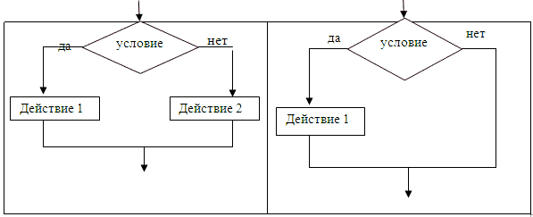
– А теперь попробуйте сформулировать тему и цели нашего урока:
Цель урока:
- познакомиться с алгоритмической структурой ветвление;
- научиться изображать разветвляющиеся алгоритмы в виде блок схем.

Полная форма ветвления
IF условие then действие 1 else действие 2(Если условие то действие 1 иначе действие

Неполная форма
IF условие then действие 1
Примеры использования разветвляющихся алгоритмов в виде блок-схем:
Если ласточки летают низко, то будет дождь, иначе дождя не будет. | Если погода будет хорошая, то перед тем, как делать уроки, покатаюсь на лыжах.
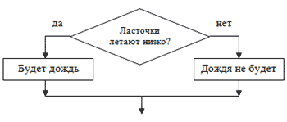 | 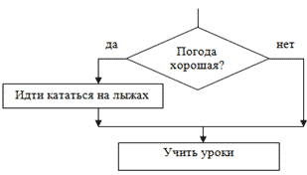
IV. Закрепление изученного материала
Задание №1
Вы отправляетесь в кино. Подойдя к кинотеатру, вы обнаруживаете, что сегодня идут два фильма: новая серия «Гарри Поттера» и новый боевик с Сильвестром Сталлоне. Если есть билеты на первый, то пойдете смотреть его, иначе будете смотреть боевик.
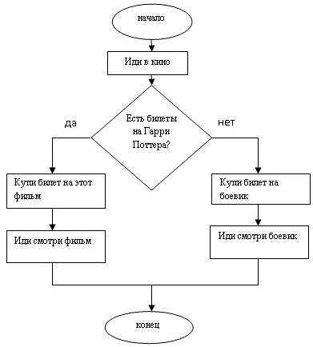
Задание2
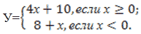
х | 5 | –2 | 0
у | 30 | 6 | 10
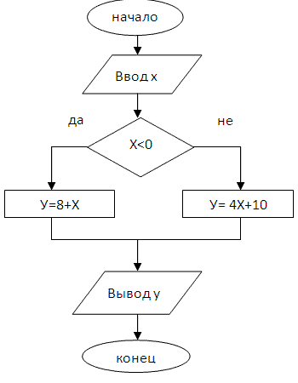

Попробуем написать программу на языке БЕЙСИК
10 REM
20 INPUT x
30 IF x<0 THEN y=8+x ELSE y=4*x+10
40 PRINT y
50 END

Практическая работа
Каждый ученик садиться за компьютер. На рабочем столе лежат задачи, он выбирает одно любое из предложенных заданий и записывает программу на компьютере, результат сообщает учителю.
Задачи:
Задача 1. Даны два числа. Большее число возвести в квадрат.
Задача 2 Даны два числа. Большее число утроить, меньшее возвести в квадрат
Задача 3. Найти сумму между квадратом большего и кубом меньшего из двух чисел.
Задача 4. Положительное число увеличить на пять.
Задача 5. У= х⁵+1 х>10
Х³ х<10

4. Подведение итогов урока
Вся наша жизнь – это алгоритм сложной «ветвящейся» структуры и надо стремиться к тому, чтобы каждое наше действие было обдуманным и приводило к правильному, достойному результату!
5. Рефлексия
– Каков же результат нашего урока?
Выполните алгоритм: Если понравился урок, то поднимите красный смайлик, иначе синий смайлик.
Учитель: Какая это алгоритмическая структура? Какое ветвление вы сейчас выполнили?
6. Д/з п4.2.2, стр 114

Список использованной литературы
- Н.Г.Угрнинович «Информатика и ИКТ 9», базовый курс – Москва, БИНОМ, 2012.
- А.А.Чернов «Конспекты уроков по информатике в 9-11 кл», Волгоград, Учитель, 2006.

